Лабораторная работа №13

Программирование в командном процессоре ОС UNIX. Ветвления и циклы

Мухин Тимофей Владимирович

Содержание

# 1 Цель работы

Изучить основы программирования в оболочке ОС UNIX. Научится писать более сложные командные файлы с использованием логических управляющих конструкций и циклов

# 2 Выполнение лабораторной работы

1. Используя команды getopts grep, написали командный файл, который анализирует командную строку с ключами: – -iinputfile — прочитать данные из указанного файла; – -ooutputfile — вывести данные в указанный файл; – -pшаблон — указать шаблон для поиска; – -C — различать большие и малые буквы; – -n — выдавать номера строк. а затем ищет в указанном файле нужные строки, определяемые ключом -p.

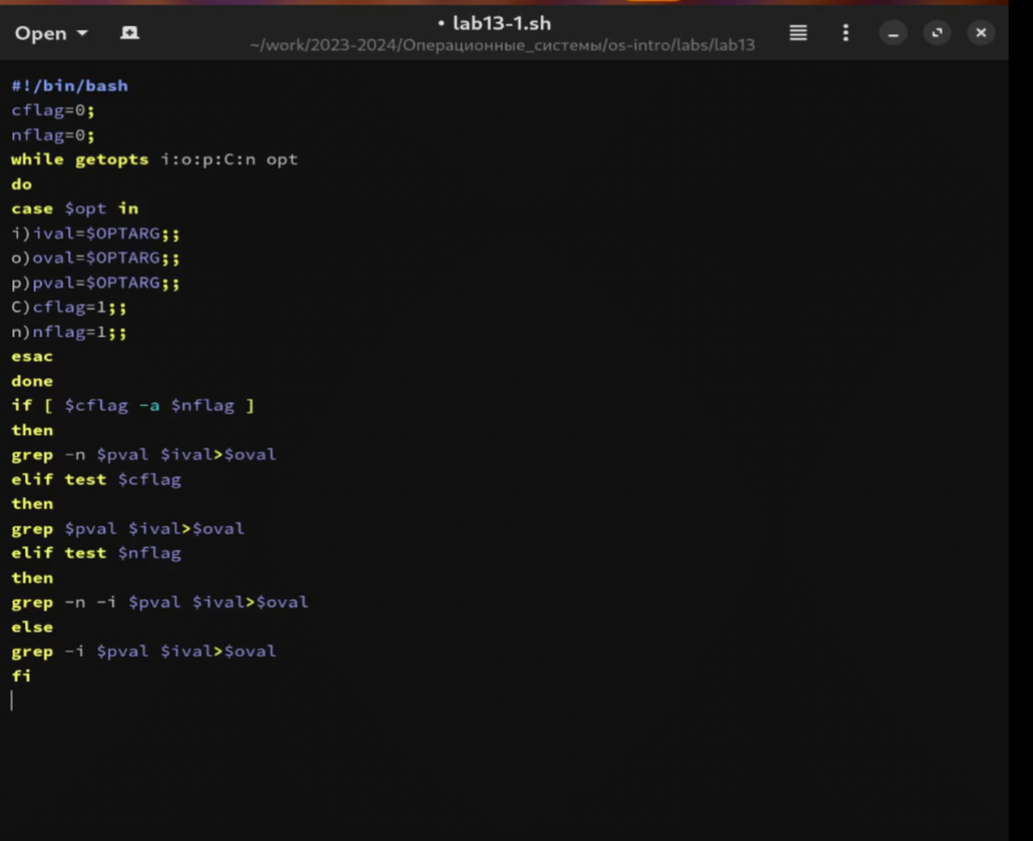

Рис. 1: Скрипт lab13-1

1. Запустим

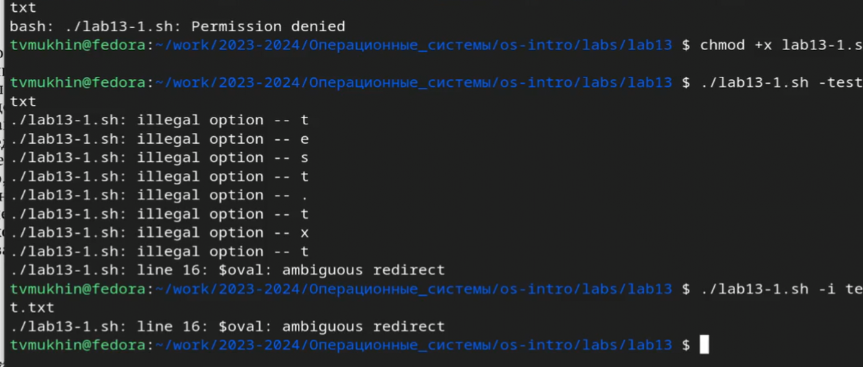

Рис. 2: Запуск скрипта

1. Написать на языке Си программу, которая вводит число и определяет, является ли оно больше нуля, меньше нуля или равно нулю. Затем программа завершается с помощью функции exit(n), передавая информацию в о коде завершения в оболочку. Команд- ный файл должен вызывать эту программу и, проанализировав с помощью команды $?, выдать сообщение о том, какое число было введено.

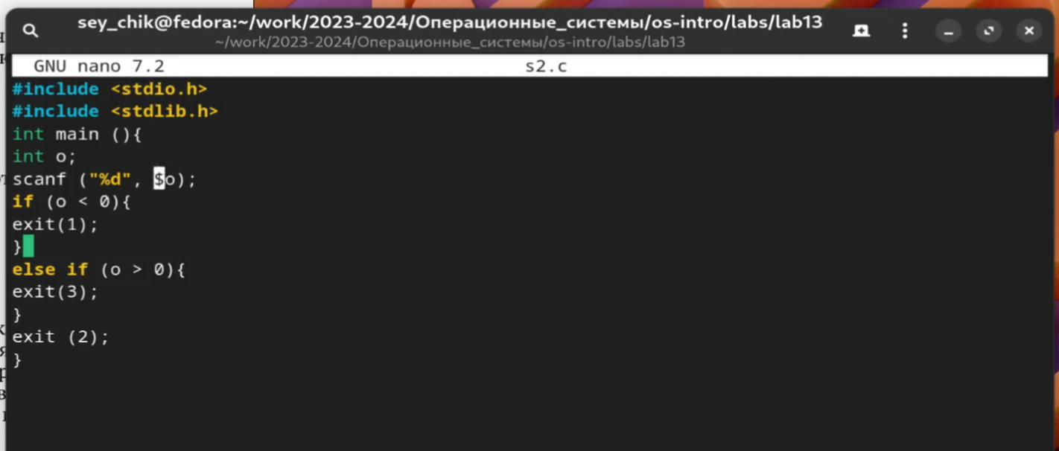

Рис. 3: Программа на C

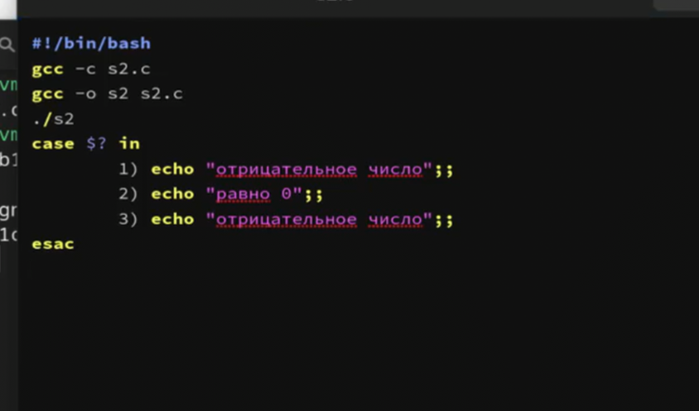

Рис. 4: Скрипт lab13-2

1. Напишем командный файл, создающий указанное число файлов, пронумерованных последовательно от 1 до N (например 1.tmp, 2.tmp, 3.tmp,4.tmp и т.д.). Число файлов, которые необходимо создать, передаётся в аргументы командной строки. Этот же ко- мандный файл должен уметь удалять все созданные им файлы (если они существуют)

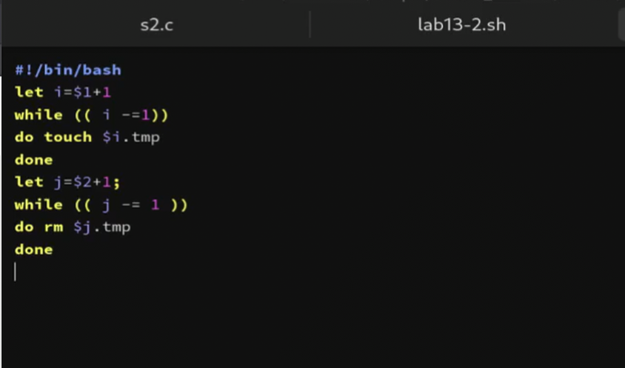

Рис. 5: Скрипт lab13-3

1. Запустим

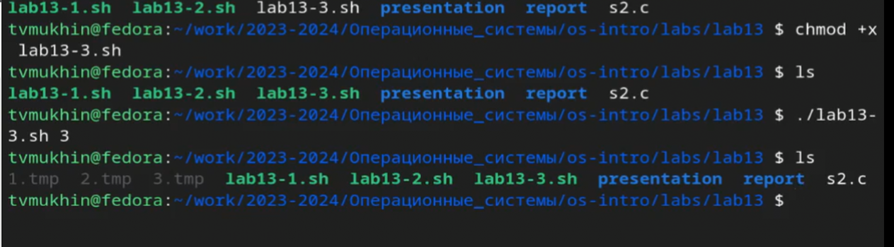

Рис. 6: Запуск скрипта

1. Написать командный файл, который с помощью команды tar запаковывает в архив все файлы в указанной директории. Модифицировать его так, чтобы запаковывались только те файлы, которые были изменены менее недели тому назад (использовать команду find).

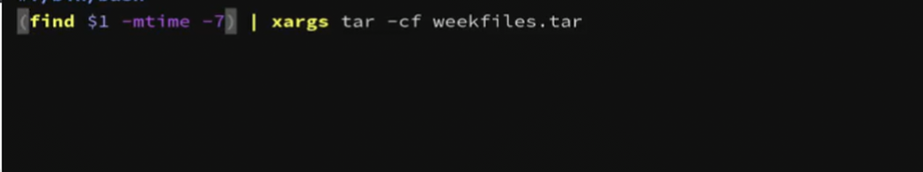

Рис. 7: Скрипт lab13-4

1. Запустим

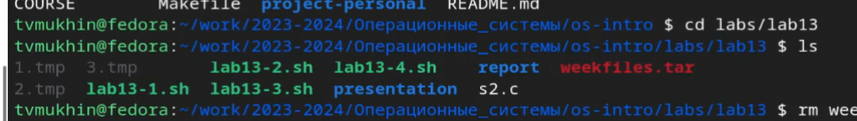

Рис. 8: Запуск скрипта

# 3 Контрольные вопросы

1. Команда getopts в bash используется для обработки параметров командной строки. Она облегчает разбор и извлечение значений из аргументов, переданных скрипту.
2. Метасимволы (wildcards) в shell-командах используются для соответствия шаблонам и генерации имен файлов. Например, символ * соответствует нулю или более символам, а ? соответствует одному символу.
3. Операторы управления действиями в bash включают в себя условные операторы (if-else), циклы (for, while, until), операторы сравнения, операторы проверки файлов и директорий, операторы выхода из программы (exit), операторы переадресации вывода и ввода (>, <), операторы pipe (|), и многие другие.
4. Для прерывания цикла можно использовать оператор break. Он прерывает выполнение цикла и переводит выполнение программы за пределы цикла.
5. Команда false всегда возвращает ложное значение (код возврата 1), а true всегда возвращает истинное значение (код возврата 0). Они могут использоваться в скриптах для управления потоком выполнения.
6. Строка if test -f man$s/$i.$s в командном файле проверяет наличие файла с именем man$s/$i.$s. Здесь команда test -f проверяет, является ли файл существующим и обычным файлом.
7. Различия между конструкциями while и until в bash следующие:
   * while выполняет блок кода, пока условие истинно (true).
   * until выполняет блок кода, пока условие ложно (false), то есть продолжает выполнение, пока условие не станет истинным.

# 4 Выводы

В ходе выполнения работы я изучил основы программирования в ос Linux и научился писать более сложные командные файлы с ветвлениями и циклами.